

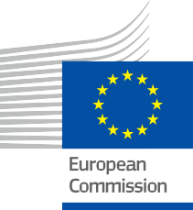
ENERGIE

Unternehmen stärken
Häufig gestellte Fragen
Informations- und Engagement-Paket – DE

Copyright

Fertiggestellt im: März 2025
Cover von: Grafische Illustrationen „Cartoon-Illustrationen für Bildungseinrichtungen“ von Freepik, modifiziert von EWORX
Schriftart: EC Square Sans Pro
Quellenangabe: „Unternehmen stärken - Häufig gestellte Fragen - Informations- und Engagement-Paket” wurde im Rahmen des Every1-Projekts erstellt und ist, sofern nicht anders angegeben, unter CC BY-SA 4.0 lizenziert.

Haftungsausschluss

Haftungsausschluss: | Dieses Projekt wurde im Rahmen des Programms „Horizont“ für Forschung und Innovation (2021–2027) der Europäischen Union unter der Fördernummer 101075596 finanziert. Die alleinige Verantwortung für den Inhalt dieses Kurses liegt beim Every1-Projekt und spiegelt nicht unbedingt die  Meinung der Europäischen Union wider.
Haftungsausschluss für Bilder: | Die EU besitzt keine Urheberrechte an den in dieser Veröffentlichung verwendeten Bildern. Die Lizenz und die Genehmigung zur Nutzung der Bilder sind unter jedem Bild angegeben.
Haftungsausschluss zur Anpassung: | Teile dieses Lernmaterials stammen aus den im Abschnitt „Danksagungen“ aufgeführten Quellen und bieten eine fokussierte Perspektive auf das Thema. Diese Anpassungen wurden vom Every1-Projekt (dem „Anpasser”) erstellt und veröffentlicht und unterliegen, sofern nicht anders angegeben, der Lizenz CC BY-SA 4.0. Das Every1-Projekt ist allein verantwortlich und haftbar für diese abgeleiteten Werke,und die Anpassungen werden von den ursprünglichen Urhebern der Ressourcen nicht unterstützt. Mit DeepL übersetzt und mit KI auf Fehler überprüft. Wenn Sie Fehler entdeckt haben und uns bei der Verbesserung der Übersetzung helfen möchten, senden Sie uns gerne eine Nachricht an every1translations@think-e.be.

Inhaltsverzeichnis

- Digitaler Zwilling 5
- Industrielles Internet der Dinge (IIoT) 6
- Künstliche Intelligenz (KI) und maschinelles Lernen (ML) 7
- Cloud Computing 8
- Datenvisualisierung 9
- Cybersicherheit 10
- Veränderungsmanagement 11
- Kapitalrendite (ROI) 12
- Zusammenarbeit und Wissensaustausch 13
- Nachhaltigkeitsberichterstattung 14



Über EVERY1



Das Every1-Projekt hat sich zum Ziel gesetzt, ein wirkungsvolles Konzept zu entwickeln, das alle Elemente umfasst, die für eine effektive Beteiligung aller europäischen Interessengruppen am digitalen Energiemarkt erforderlich sind. Das Projekt beginnt mit einer gründlichen, datengestützten Analyse der Interessengruppen und Ökosysteme, um zu ermitteln, wer sie sind, was sie wissen, wie sie Informationen nutzen und wo sie danach suchen. Ebenso werden bestehende und neue Lösungen bewertet und validiert, und Anwendungsfälle dienen dazu, zu verstehen, was die Akteure wissen müssen, um eine Rolle zu übernehmen, die ihrem Potenzial entspricht. Diese Lücke wird genutzt, um Lernpfade zu entwickeln, die zur Identifizierung des erforderlichen Materials für den Kapazitätsaufbau führen. Parallel dazu arbeitet Every1 daran, einen Markt zu schaffen, indem es bewährte Verfahren mit politischen Entscheidungsträgern und Energieregulierungsbehörden austauscht, Diskussionen über Hindernisse ermöglicht und gemeinsames Kommunikationsmaterial für ihre Kollegen entwickelt.

Möchten Sie tiefer in die digitale Energiewende eintauchen? Scannen Sie den untenstehenden QR-Code oder besuchen Sie die EVERY1-Projektwebsite unter https://every1.energy/, um Ressourcen, Fallstudien und Einblicke zu erhalten, wie Sie zur Gestaltung einer Zukunft mit sauberer Energie beitragen können.



Digitaler Zwilling

Was ist ein digitaler Zwilling?
Ein digitaler Zwilling ist eine virtuelle Nachbildung eines physischen Vermögenswerts, Prozesses oder Systems, die zur Simulation und Analyse der Leistung verwendet wird.
Wie kann mein Unternehmen von digitalen Zwillingen profitieren?
Digitale Zwillinge können den Energieverbrauch optimieren, Wartungsbedarf vorhersagen, die Entscheidungsfindung verbessern, die Nachhaltigkeit steigern und Wettbewerbsvorteile erhöhen.

- Industrielles Internet der Dinge (IIoT)

Was ist das IIoT?
Das IIoT ist ein Netzwerk aus miteinander verbundenen Geräten, Sensoren und Maschinen in industriellen Umgebungen, das die Datenerfassung und Automatisierung ermöglicht.
Wie kann das IIoT meinem Unternehmen zugute kommen?
Das IIoT kann die Echtzeit-Datenerfassung, die vorausschauende Wartung, die Energieeffizienz, die Prozessautomatisierung und das Lieferkettenmanagement verbessern.

- Künstliche Intelligenz (KI) und maschinelles Lernen (ML)

Was sind KI und ML?
KI umfasst die Schaffung intelligenter Agenten, während ML sich auf Algorithmen konzentriert, die aus Daten lernen.
Wie können KI und ML meinem Unternehmen zugute kommen?
KI und ML können die vorausschauende Wartung, die Energiebedarfsprognose, die Energieeffizienz, das Smart-Grid-Management und das Risikomanagement verbessern.

- Cloud Computing

Was ist Cloud Computing?
Cloud Computing bietet On-Demand-Computing-Dienste über das Internet.
Wie kann Cloud Computing meinem Unternehmen zugute kommen?
Cloud Computing bietet Skalierbarkeit, Flexibilität, Kosteneffizienz, Zugänglichkeit, Datenspeicherung und -verarbeitung sowie Innovationsmöglichkeiten.

5. Datenvisualisierung

Was ist Datenvisualisierung?
Bei der Datenvisualisierung werden Daten mithilfe visueller Elemente dargestellt, um das Verständnis und die Entscheidungsfindung zu erleichtern.
Wie kann Datenvisualisierung meinem Unternehmen zugute kommen?
Datenvisualisierung verbessert das Verständnis, identifiziert Trends, ermöglicht Echtzeitüberwachung, verfolgt die Leistung und verbessert die Entscheidungsfindung.

6. Cybersicherheit

Warum ist Cybersicherheit für mein Unternehmen wichtig?
Cybersicherheit schützt kritische Infrastrukturen, sensible Daten, die Betriebsstabilität und das Vertrauen der Kunden.

7. Änderungsmanagement

Was ist Change Management?
Change Management ist ein strukturierter Ansatz, um Einzelpersonen und Organisationen in einen gewünschten zukünftigen Zustand zu überführen.
Wie kann Change Management meinem Unternehmen zugute kommen?
Change Management hilft bei der Einführung neuer Technologien, der Prozessoptimierung, kulturellen Veränderungen, der Maximierung der Kapitalrendite und der Risikominderung.

8. Kapitalrendite (ROI)

Was ist ROI und warum ist er wichtig?
Der ROI misst die Rentabilität einer Investition und hilft dabei, Investitionsentscheidungen zu rechtfertigen.

9. Zusammenarbeit und Wissensaustausch

Warum sind Zusammenarbeit und Wissensaustausch wichtig?
Sie fördern Innovation, maximieren den Wert digitaler Zwillinge, beschleunigen den Lernprozess, bauen Beziehungen auf und verbessern die Agilität von Organisationen.

10. Nachhaltigkeitsberichterstattung

Was ist Nachhaltigkeitsberichterstattung?
Die Nachhaltigkeitsberichterstattung legt die Auswirkungen einer Organisation auf Umwelt, Gesellschaft und Unternehmensführung offen.
Wie kann Nachhaltigkeitsberichterstattung meinem Unternehmen zugute kommen?
Nachhaltigkeitsberichterstattung fördert Transparenz, hilft beim Risikomanagement, zieht Investitionen an, verschafft Wettbewerbsvorteile und gewährleistet die Einhaltung gesetzlicher Vorschriften.

Abschließende Bemerkungen
Wir empfehlen Unternehmen, die auf Every1 verfügbaren Ressourcen und Materialien zu nutzen, um ihre Energiestrategien zu optimieren, ihre Effizienz zu steigern und die Chancen digitaler Technologien zu nutzen.

Informations- und Engagement-Paket

Diese Informationen sind Teil eines umfassenden Informations- und Engagementpakets, das darauf abzielt, alle Akteure der digitalen Energiewende zu stärken. Es enthält praktische Anleitungen und Ressourcen, die dabei helfen, wichtige Konzepte zu verstehen, fundierte Entscheidungen zu treffen und aktiv an der Gestaltung einer nachhaltigeren Energiezukunft mitzuwirken.

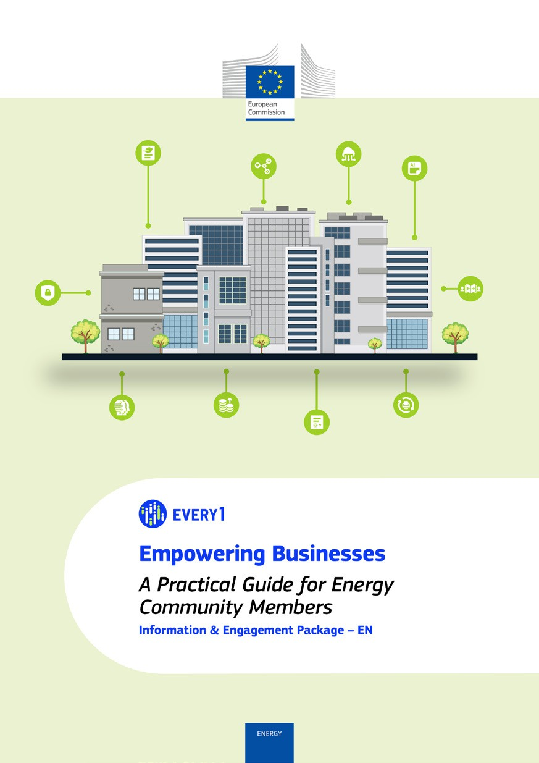
Praktischer Leitfaden

Poster
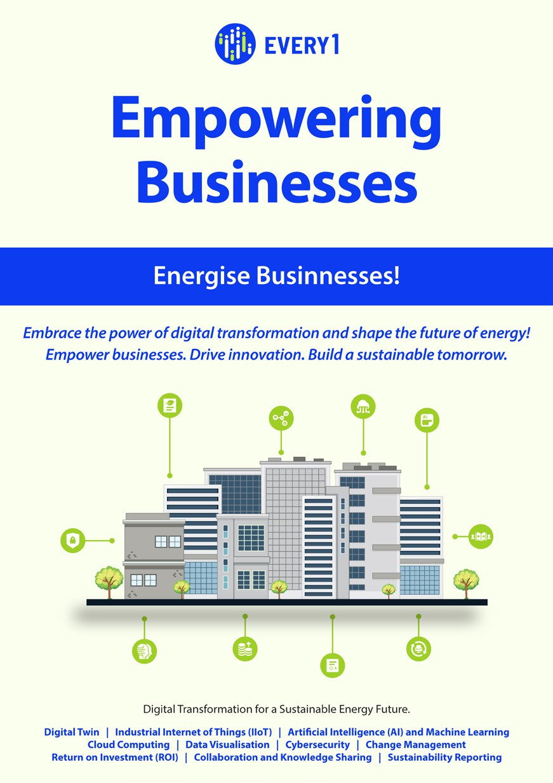

Unterstützung für Unternehmen
Häufig gestellte Fragen
Informations- und Engagement-Paket – DE

Wir würden uns über Ihr Feedback freuen.
Ihre Erkenntnisse und Empfehlungen sind für uns bei der Erstellung dieses Lernmaterials sehr wertvoll.


